Společnost je držitelem certifikátů systému řízení jakosti dle normy ISO 9001:2009
MHD Příměstská aoprava Nepravidelná doprava Oprava a údržba silničních motorových vozidel a ostí
‘rovozc

Dodatek č. 14
ke smlouvě č. 145/13/2008
(dále též dodatek)

na zabezpečení dopravní obslužnosti v systému městské hromadné dopravy statutárního města Most, který uzavírají tyto strany:
 | Smluvní strany
Obchodní firma  Sídlo  IČ  DIČ  Bankovní spojení  Číslo účtu  Obchodní rejstřík | DOPRAVNÍ PODNIK měst Mostu a Litvínova, a. s.  434 01 Most, tř. Budovatelů 1395/23  62242504  CZ62242504  XXX  Krajský soud v Ústí nad Labem, Oddíl B, vložka 660
(dále též dopravce)
Osoba pověřená jednáním za dopravce ve věcech plnění této smlouvy: Ing. Bronislav Schwarz, předseda představenstva
Karel Beneš, člen představenstva
a
Název  Sídlo  IČ  DIČ  Bankovní spojení  Číslo účtu | Statutární město Most  434 69 Most, Radniční 1  00266094  CZ0026094  XXX
(dále též město)
Osoba pověřena jednáním za město ve věcech plnění této smlouvy: Mgr. Jan Paparega, primátor Statutárního města Mostu
- Vzhledem k tomu, že se město a dopravce v souladu s čl. 11 smlouvy č. 145/13/2008 (dále též Smlouvy) dohodly na změně časového a místního vymezení vybraných linek a spojů uvedených v příloze č. 4 Smlouvy, nahrazuje se tímto v celém rozsahu:

Strana 1
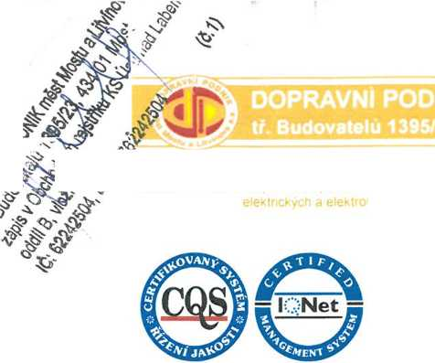

- dosavadní znění přílohy č. 4 Smlouvy novým zněním uvedeným v příloze č. 1 tohoto dodatku;
- dosavadní znění přílohy č. 5 Smlouvy novým zněním uvedeným v příloze č. 2 tohoto dodatku.
- Dopravce se zavazuje, že od 13.12.2015 bude zajišťovat provoz veřejné linkové dopravy na linkách a spojích uvedených v příloze č. 4 Smlouvy v rozsahu, v jakém jsou jejich trasy vedeny mimo územní obvod města, a to za podmínek stanovených ve Smlouvě.
- Město se zavazuje k úhradě prokazatelné ztráty, která dopravci vznikne v souvislosti se zajišťováním provozu linek a spojů uvedených v příloze č. 4 Smlouvy v rozsahu, v jakém jsou jejich trasy vedeny mimo územní obvod města, a to za podmínek stanovených ve Smlouvě.
- Tento dodatek nabývá platnosti a účinnosti podpisem obou smluvních stran. Je vyhotoven ve 4 vyhotoveních, z nichž každá smluvní strana obdrží po 2 vyhotoveních.
- Ostatní ustanovení Smlouvy, která nejsou tímto dodatkem dotčena, zůstávají nadále v platnosti.
- Smluvní strany prohlašují, že tento dodatek uzavírají podle své vážné a svobodné vůle a v absenci tísně či nápadně nevýhodných podmínek, na důkaz čehož níže připojují své podpisy.
Datum:

Ing. Bronis
předseda p^dstave^stva
DOPRAVNÍ PODNÍK měst
Mostu a Litvínova, a. s.
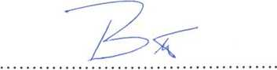
dopravce
Karel Beneš
člen představenstva
DOPRAVNÍ PODNIK měst
Mostu a Litvínov, a.s.
2 9 -12- 2015
Datum:
primátor Statutárního města Mostu

Strana 2
